140810180035 – hanifdwiprasetiyo

__

**Kasus 1 Merge Sort**

*/\**

*Nama    : Hanif Dwi Prasetiyo*

*Kelas   : A*

*NPM     : 140810180035*

*MergeSort*

*\*/*

#include <iostream>

#include <chrono>

using namespace std;

void satu(int* *in*, int *p*, int *q*,int *r*){

    int n1 = q-p+1;

    int n2 = r-q;

    int L[n1+1];

    int R[n2+1];

    for (int i=1; i<=n1; i++){

        L[i-1] = in[(p-1)+i-1];

    }

    for (int j=1; j<=n2; j++){

        R[j-1] = in[(q-1)+j];

    }

    int i=0;

    int j=0;

    L[n1]=2147483647;

    R[n2]=2147483647;

    for (int k=(p-1); k<r; k++){

        if(L[i]<=R[j]){

            in[k]=L[i];

            i = i+1;

        }

        else{

            in[k]=R[j];

            j = j+1;

        }

    }

}

void msort(int* *in*, int *p*, int *r*){

    int q;

    if(p<r){

        q = (p+r)/2;

        msort(in, p, q);

        msort(in, q+1, r);

        satu(in, p, q, r);

    }

}

void input(int* *a*, int& *n*){

    cout<<"Input banyak data: ";cin>>n;

    for (int i=0; i<n; i++){

        cout<<"Input angka: ";cin>>a[i];

    }

}

int main(){

    int in[100];

    int n;

    input(in,n);

    auto start = chrono::steady_clock::now();

    msort(in,1,n);

    auto end = chrono::steady_clock::now();

    cout<<"Hasil: ";

    for(int i=0; i<n; i++){

        cout<<in[i]<<" ";

    }

    cout<<endl;

    cout << "Elapsed time in nanoseconds : "

        << chrono::duration_cast<chrono::nanoseconds>(end - start).count()

        << " ns" << endl;

    return 0;

}

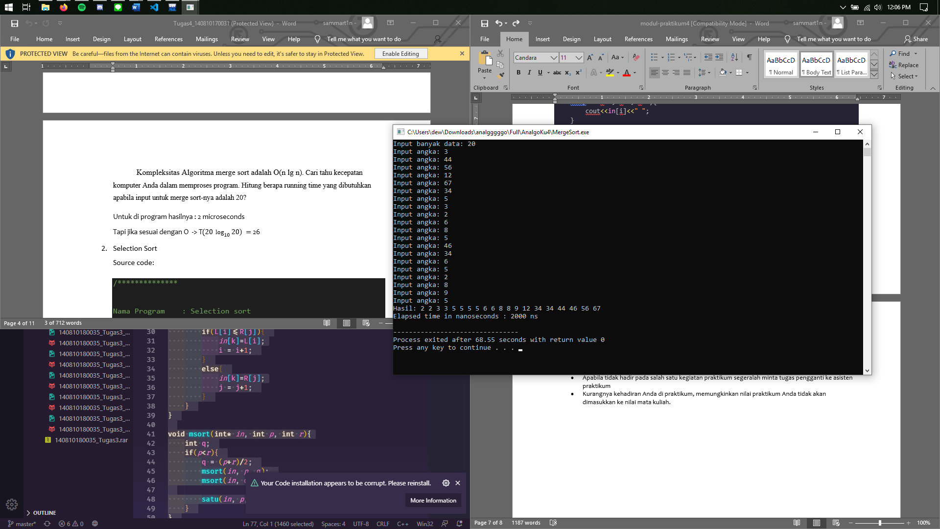

Kompleksitas Algoritma merge sort adalah O(n lg n). Cari tahu kecepatan komputer Anda dalam memproses program. Hitung berapa running time yang dibutuhkan apabila input untuk merge sort-nya adalah 20?

Untuk di program hasilnya : 2 microseconds

Tapi jika sesuai dengan O -> T($20\log_{10}{20) }=$ 26

**Kasus 2 Selection Sort:**

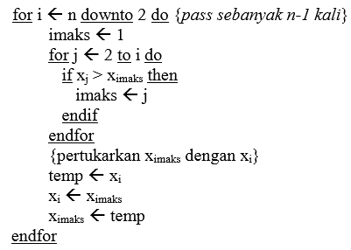

Subproblem = 1

Masalah setiap subproblem = n-1

Waktu proses pembagian = n

Waktu proses penggabungan = n

$T\left(n\right)=\{Θ\left(1\right) T\left(n-1\right)+Θ(n)$

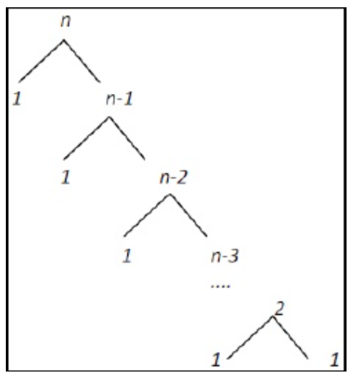

T(n) = cn + cn-c +cn-2c + ..... + 2c +cn

= c((n-1)(n-2)/2) + cn

= c((n^2-3n+2)/2) + cn

= c((n^2)/2)-(3n/2)+1 + cn

=O(n^2)

T(n) = cn + cn-c +cn-2c + ..... + 2c +cn

= c((n-1)(n-2)/2) + cn

= c((n^2-3n+2)/2) + cn

= c((n^2)/2)-(3n/2)+1 + cn

= Ω (n^2)

T(n) = cn^2

= Θ(n^2)

SC

*/\**

*Nama    : Hanif Dwi Prasetiyo*

*Kelas   : A*

*NPM     : 140810180035*

*SelectionSort*

*\*/*

#include <iostream>

using namespace std;

struct masukan{

    int in;

    masukan* next;

    masukan* previous;

};

masukan* input(){

    int x;

    masukan* in=NULL;

    masukan* test=NULL;

    cout<<"Input banyak data: ";cin>>x;

    for (int i=0; i<x; i++){

        if(in==NULL){

            in = new masukan;

            cout<<"Input angka: ";cin>>in->in;

            in->next=NULL;

            in->previous=NULL;

            test=in;

            continue;

        }

        else if(test->next==NULL){

            test->next=new masukan;

            cout<<"Input angka: ";cin>>test->next->in;

            test->next->previous=test;

            test->next->next=NULL;

        }

        test=test->next;

    }

    return in;

}

void urut(masukan*& *in*){

    masukan* test1=in;

    masukan* test2;

    masukan* x;

    while(test1->next!=NULL){

        test1=test1->next;

    }

    while(test1!=NULL){

        x=in;

        test2=in->next;

        while(test2!=test1->next){

            if(test2->in>x->in){

                x=test2;

            }

            test2=test2->next;

        }

        swap(test1->in,x->in);

        test1=test1->previous;

    }

}

int main(){

    masukan* in;

    masukan* sort;

    in=input();

    urut(in);

    masukan* test=in;

    cout<<"Data yang sudah terurut: ";

    while(test!=NULL){

        cout<<test->in<<" ";

        test=test->next;

    }

    cout<<"\n";

    system(“read a”);

    return 0;

}

**Kasus 3 Insertion Sort:**

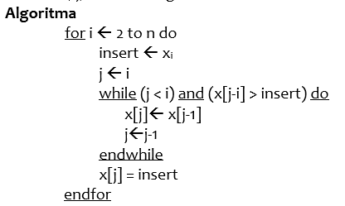

Subproblem = 1

Masalah setiap subproblem = n-1

Waktu proses penggabungan = n

Waktu proses pembagian = n

$T\left(n\right)=\{Θ\left(1\right) T\left(n-1\right)+Θ(n)$

T(n) = cn + cn-c +cn-2c + ..... + 2c +cn <= 2cn^2 + cn^2

= c((n-1)(n-2)/2) + cn<= 2cn^2 + cn^2

= c((n^2-3n+2)/2) + cn<= 2cn^2 + cn^2

= c((n^2)/2)-c(3n/2)+c+cn <= 2cn^2 + cn^2

=O(n^2)

T(n) = cn <= cn

= Ω (n)

T(n) = (cn + cn^2)/n

= Θ(n)

SC

*/\**

*Nama    : Hanif Dwi Prasetiyo*

*Kelas   : A*

*NPM     : 140810180035*

*Insertion Sort*

*\*/*

#include <iostream>

using namespace std;

struct masukan{

    int in;

    masukan* next;

    masukan* previous;

};

masukan* input(){

    int x;

    masukan* in=NULL;

    masukan* test=NULL;

    cout<<"Input banyak data: ";cin>>x;

    for (int i=0; i<x; i++){

        if(in==NULL){

            in = new masukan;

            cout<<"Input angka: ";cin>>in->in;

            in->next=NULL;

            in->previous=NULL;

            test=in;

            continue;

        }

        else if(test->next==NULL){

            test->next=new masukan;

            cout<<"Input angka: ";cin>>test->next->in;

            test->next->previous=test;

            test->next->next=NULL;

        }

        test=test->next;

    }

    return in;

}

void urut(masukan*& *in*){

    masukan* test1=in;

    masukan* test2;

    while(test1->next!=NULL){

        test2=test1->next;

        while(test2->previous!=NULL && test2->in<test2->previous->in){

            swap(test2->in,test2->previous->in);

            test2=test2->previous;

        }

        test1=test1->next;

    }

}

int main(){

    masukan* in;

    masukan* sort;

    in=input();

    urut(in);

    masukan* test=in;

    cout<<"Data yang sudah terurut: ";

    while(test!=NULL){

        cout<<test->in<<" ";

        test=test->next;

    }

    cout<<"\n";

    system(“read a”);

    return 0;

}

**Kasus 4 Bubble Sort:**

Subproblem = 1

Masalah setiap subproblem = n-1

Waktu proses pembagian = n

Waktu proses penggabungan = n

$$T\left(n\right)=\{Θ\left(1\right) T\left(n-1\right)+Θ(n)$$

T(n) = cn + cn-c +cn-2c + ..... + 2c +c <= 2cn^2 + cn^2

= c((n-1)(n-2)/2) + c<= 2cn^2 + cn^2

= c((n^2-3n+2)/2) + c<= 2cn^2 + cn^2

= c((n^2)/2)-c(3n/2)+2c <= 2cn^2 + cn^2

=O(n^2)

T(n) = cn + cn-c +cn-2c + ..... + 2c +c <= 2cn^2 + cn^2

= c((n-1)(n-2)/2) + c<= 2cn^2 + cn^2

= c((n^2-3n+2)/2) + c<= 2cn^2 + cn^2

= c((n^2)/2)-c(3n/2)+2c <= 2cn^2 + cn^2

= Ω (n^2)

T(n) = cn^2 + cn^2

= Θ(n^2)

SC

*/\**

*Nama    : Hanif Dwi Prasetiyo*

*Kelas   : A*

*NPM     : 140810180035*

*Bubble Sort*

*\*/*

#include <stdio.h>

void swap(int \**xp*, int \**yp*)

{

    int temp = *xp;

    *xp = *yp;

    *yp = temp;

}

void bubbleSort(int *arr*[], int *n*)

{

   int i, j;

   bool swapped;

   for (i = 0; i < n-1; i++)

   {

     swapped = false;

     for (j = 0; j < n-i-1; j++)

     {

        if (arr[j] > arr[j+1])

        {

           swap(&arr[j], &arr[j+1]);

           swapped = true;

        }

     }

*// IF no two elements were swapped by inner loop, then break*

     if (swapped == false)

        break;

   }

}

void printArray(int *arr*[], int *size*)

{

    int i;

    for (i=0; i < size; i++)

        printf("%d ", arr[i]);

    printf("n");

}

int main()

{

    int arr[] = {64, 34, 25, 12, 22, 11, 90};

    int n = sizeof(arr)/sizeof(arr[0]);

    bubbleSort(arr, n);

    printf("Sorted array: \n");

    printArray(arr, n);

    return 0;

}